**De Roddelquiz 22 2025**

1. **Welke tatoeage heeft Domien Verschuuren?**

* 32 puntjes, elk symbool voor iemand die hij in 2020 heeft verloren aan het gruwelijk Coronavirus
* Een ludieke tekst: “ten minste houdbaar tot: zie flessenhals”
* “Gezien” maar dan gespeld als “Tuiner” met een r, als symbool voor zijn dyslexie
* Één enkele lijn over zijn hele rug. Dat is volgens hem abstracte kunst

1. **Hoe heet het nieuwe boek van Greg French?**

* Tyler Green komt nooit meer vrij
* Spelen met nummers
* de laatste ontrouw.
* Blijf je vanavond

1. **Welke choquerende uitspraak deed Katja Schuurman bij Jinek?**

* De snelheid waarmee ik ging van getalenteerd schrijfster en journalist naar een dakloze vrouw, levend in een bus, was adembenemend
* (Gelach) Zes en een halve dag, dat is zeker een fatale dosis.
* Mevrouw de Voorzitter, Europa wordt al veel te lang beheerst door de politiek van de angst: angst voor mondialisering, angst voor immigratie, de angst dat alles slechter wordt
* Ik ben nu een burger

1. **Wat wordt er bedoelt met de Engsele uitspraak ‘To shoot the breeze’?**

* Een luchtig praatje houden
* Harde windhozen worden opgevolgd door momenten van een kleine [bries](https://context.reverso.net/translation/dutch-english/bries)
* Je bevinden op privé terrein, is al een reden om [doodgeschoten](https://context.reverso.net/translation/dutch-english/doodgeschoten) te worden.
* De [wind](https://context.reverso.net/translation/dutch-english/wind) je gezicht laten strelen
* Niemand [schiet](https://context.reverso.net/translation/dutch-english/schiet) in koele bloede op een oude gehandicapte vrouw

1. **Wat zijn volgens Duki de twee waarden van familie?**

* Familie laat je nooit in de steek
* Familie vergeet je nooit
* Familie steek je een mes in de rug
* Familie steunt elkaar alleen in de goede tijden
* ‘Homo’

1. **Welke verwarrende uitspraak deed Alicia Keys tijdens een openhartig interview?**

* ‘Here, key, [key](https://context.reverso.net/translation/english-dutch/key), [key](https://context.reverso.net/translation/english-dutch/key), [key](https://context.reverso.net/translation/english-dutch/key), [key](https://context.reverso.net/translation/english-dutch/key), [key](https://context.reverso.net/translation/english-dutch/key), [key](https://context.reverso.net/translation/english-dutch/key), [key](https://context.reverso.net/translation/english-dutch/key), [key](https://context.reverso.net/translation/english-dutch/key)’
* ‘No, it's just me and alicia.’
* ‘Now I’m the one who lost his keys!’
* ‘The windows are locked, the door is locked, I'm armed.

1. **Wat is er precies nu met Dick Schoof gebeurd?**

* Zijn hagedis heeft geprobeerd in zijn [voet](https://context.reverso.net/translation/dutch-english/voet) te bijten.
* Er is tijdens de [marathon](https://context.reverso.net/translation/dutch-english/marathon) geschoten
* Elagabalus is er openlijk op uit zijn [neef](https://context.reverso.net/translation/dutch-english/neef) Severus Alexander te vermoorden

1. Afbeelding met Menselijk gezicht, persoon, glimlach, kleding

   Door AI gegenereerde inhoud is mogelijk onjuist.**Wat is eigenlijk de oorzaak van Douwe Bobs iconische missende tand?**

* Zijn [tanden](https://context.reverso.net/translation/dutch-english/tanden) zijn er uit geslagen
* De [tandenfee](https://context.reverso.net/translation/dutch-english/tandenfee) heeft zijn tand gepakt
* Hij is gestruikeld en in de rivier gevallen
* Hij moest gered worden uit de bek van een wasbeer

1. 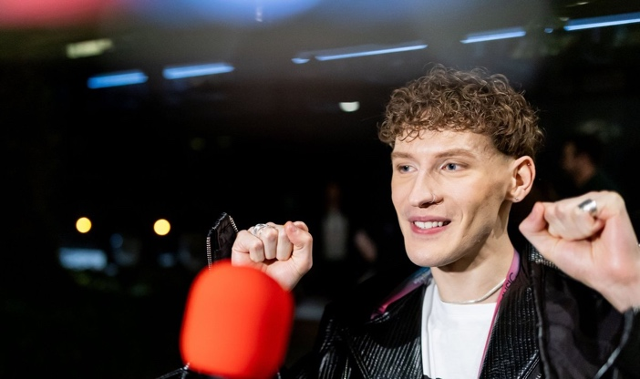**Leg deze top van 14 mei op goede volgorde.**

Afbeelding met persoon, Menselijk gezicht, overdekt, vinger

Door AI gegenereerde inhoud is mogelijk onjuist.Afbeelding met Menselijk gezicht, persoon, tekst, kleding

Door AI gegenereerde inhoud is mogelijk onjuist.Afbeelding met persoon, boom, Menselijk gezicht, buitenshuis

Door AI gegenereerde inhoud is mogelijk onjuist.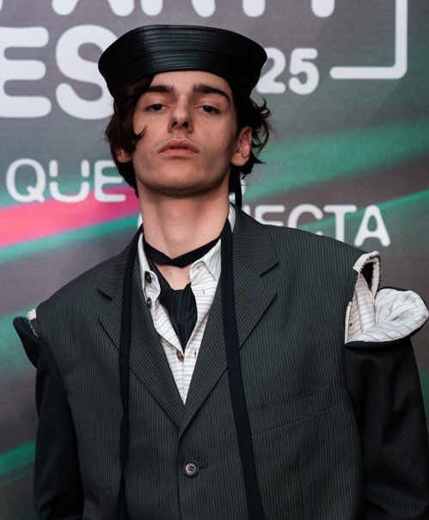

1. **Wat was Niels Oosthoeks reactie toen Giel de Winter zei: “wij zijn nu bijna bij Podium Ol. Aangezien jij daar vaak zit, dacht ik wellicht zit jij daar ook nu.”?**

* Hij loog dat ie barst: ‘Nee, ik zat er wel vanmiddag’
* ‘Ik moet vanavond naar een andere [gevangenis](https://context.reverso.net/translation/dutch-english/gevangenis) overgebracht worden’.
* ‘Daar bevind ik mezelf momenteel, volledig gedesoriënteerd’.
* ‘Kom het podium op... zodat we jullie kunnen afmaken’

Afbeelding met raam, duisternis, Menselijk gezicht, schermopname

Door AI gegenereerde inhoud is mogelijk onjuist.

1. **Welke bn’er zien we hier?**

* Simon Keizer
* Sam Smith
* Humberto Tan
* Danny de Munk
* Kraantje Pappie

1. **Wat doet Eva in de aflevering ‘Koks’ van Flikken Maastricht?**

* Eva heeft een gehandicapte jongen opgesloten op een toilet
* Eva heeft het visum geregeld toen ze een gastarbeider in de Ponti als kok wilden
* Eva werdt betrapt met 135 gram wiet, maar vluchtte
* Eva vond Wolfs ‘s avonds drinkend in het bos
* Eva bundelt haar krachten met oude Nederlandse criminelen

1. **Waarom zou Neymar 5 jaar geleden zijn blijven steken in de tijd?**

* Zijn carrière is blijven hangen in 2020
* Hij is positief getest op COVID-19
* Sinds zijn blessure voelt elke dag alsof de wereld door draaide, behalve hij
* Mammie liet hem in 2020 geen voetbal meer spelen en pappie sloeg hem

Afbeelding met persoon, Menselijk gezicht, kleding, jurk

Door AI gegenereerde inhoud is mogelijk onjuist.

1. 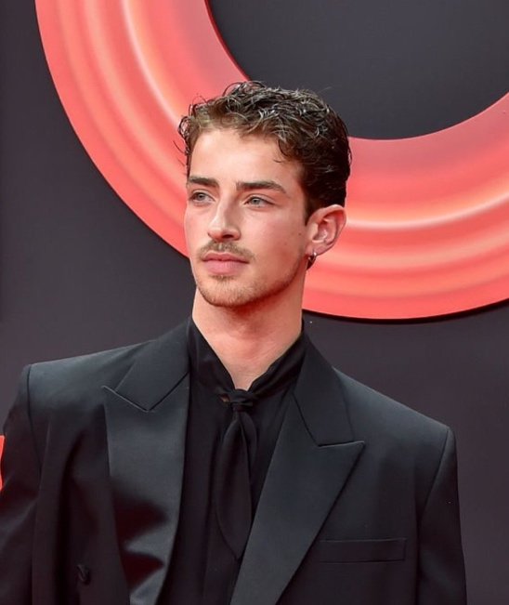**Gaat de volgende beschrijving over Manu Ríos of Ester Expósito?**

“Deze Spaanse acteur begon als kind op YouTube, schittert in Élite, en

staat net zo zelfverzekerd voor een camera als op een catwalk. Zijn

kaaklijn heeft z’n eigen fanbase.”

1. 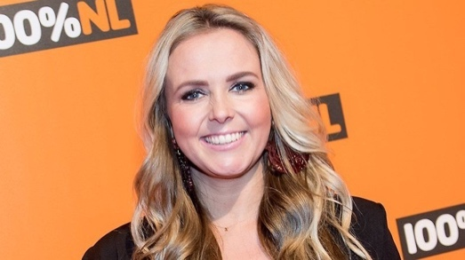**Wat is een juiste bewering over Monika Lewczuk en Monique Smit?**

* Ze zitten beide in het programma ‘the real housewives of Volendam’
* Ze kwamen beide KILO’S aan afgelopen maanden
* Antwoord C
* Ze zijn puur natuur
* Monika is 37 en Monique 36. Angela Schijf is trouwens 45

1. **Wat zei Anouk ooit bij The Voice toen ze haar tanden brak op een snoepje?**

* “Ik breek mijn tanden hierop”
* “Al die zoetigheid laat mijn tanden rotten”
* “Er is bloed op mijn tanden”
* “Oh... au, au, botten, dat zijn mijn botten, au! 100 kraanvogels!”

1. **Welke uitspraak over Landal Landgoed de Elsgraven is juist?**

* Dit vakantiepark is 973 keer geboekt
* Bij aankomst op het vakantiepark ontvang je ook nog eens een gratis cadeau
* Dit vakantiepark wordt omgeven door een tuin met fruit- en sinaasappelbomen
* Op zondag 23 juli 2024 zijn drie zonen van de familie zonder aanleiding door acht Kroatische jongens met boksbeugels in elkaar geslagen bij het zwembad in het vakantiepark

1. **Wie is de oom van zanger Tom Odell en wat heeft hij gedaan?**

* De 53-jarige beheerder Harry Odell werd vanochtend gefolterd
* Met de hulp van een chemicus vriend ontwikkelde Clinton Odell een formule voor borstelloze scheerschuim
* Het was ladies' night bij Garret Odell... en hij zat daar met z'n hele gevolg, en maar bestellen, alsof hij iedereen in z'n zak had
* Hij is een sensei en sparde met Tom

1. **Wat maakte Victor Reinier afgelopen week bekend aan de media?**

* Zijn ontslag bij Flikken was niet vanwege onmin met Angela Schijf
* Hij en zijn gezin bestegen ze de koets. Eerst de bruid met de heerlijkste kleren aan, dan de stiefmoeder met haar dochter, en Reinier op de bok
* Hij en Angela zouden een jarenlange affaire hebben gehad
* Victor gebruikte Lucians geïnfecteerde bloed voor zijn eigen voordeel

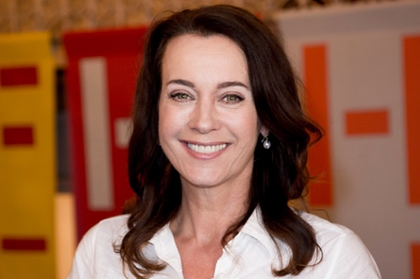

1. **Wat is waar over Marjolein?**

* Marjolein wordt geteeld tot op tweeduizend meter hoogte
* Er is een ton Marjolein nodig voor de productie van 15 tot 30 liter olie
* Marjolein leidt nu een teruggetrokken bestaan als boerin
* Marjolein heeft nog nooit een leren jas gedragen

1. **Was Lenin een bolsjewiek?**

* Ja
* Nee
* Dat weet ik niet maar ik weet wel dat Angela Schijf 54 is

1. **Hoe verliep de industriële revolutie in Nederland? (veel punten waard!)   
   U kunt een extra blaadje erbij pakken**